陕西电子信息职业技术学院实验室消防疏散演练预案

第一阶段：按照本次演练人员场地安排有序进入实验室，做好演练准备。

1.所有人员进入实验室后，保持安静等待，牢记实验室楼层疏散示意图标注的路线及本次演练疏散流程。

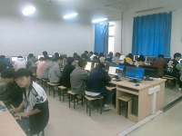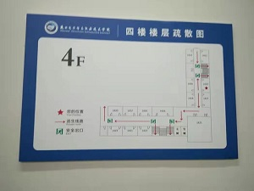

2.各班班长坐在前门消防器材近处的座位，学委坐在后门处的座位，便于协助疏散。

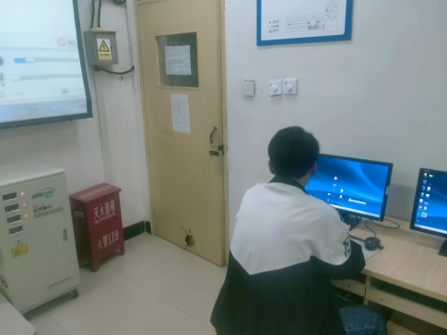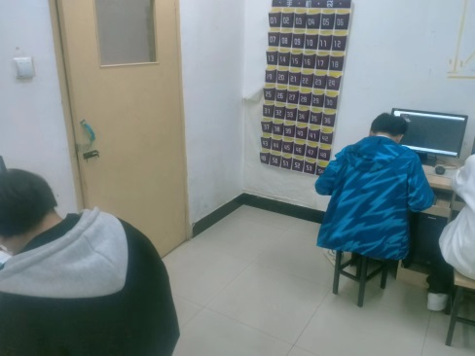

3.本次消防演练课程日期及所在实验室安排如下表：

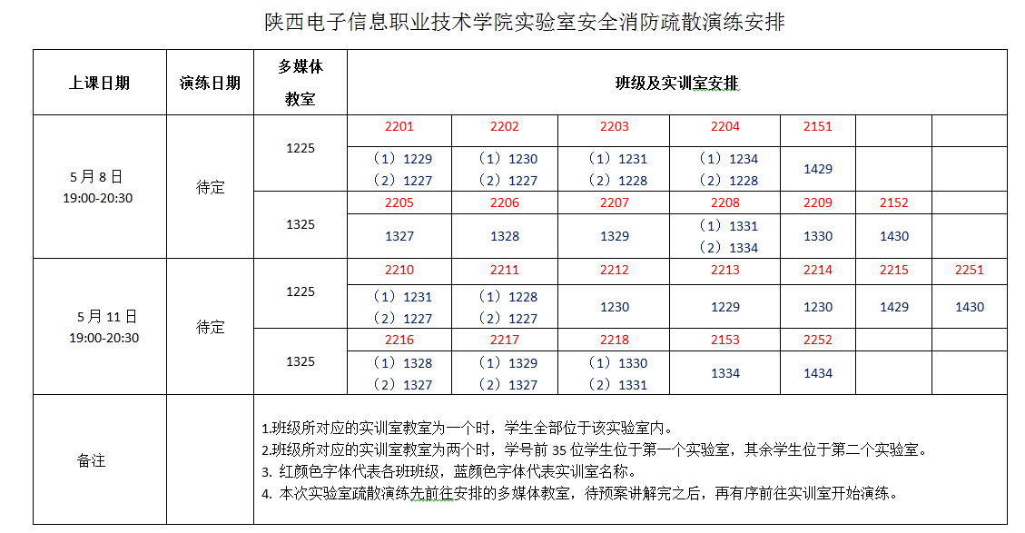

第二阶段：听到预警哨音信号时，师生均要做好准备。待开始信号哨音响起后，各楼层教师和班委依照演练计划安排前往预定地点，有序疏散人员撤离实验室，到达演练指定安全区域。
1. 本次演练采取以楼层顺序依次开展（二楼→三楼→四楼）。所有人员听到一声长哨音响起时，要立即做好准备。待听到二声短哨音响起后，二楼所有人员按照演练安排有序进行疏散；接着当三声短哨音响起时，三楼所有人员开始进行演练疏散；最后听到四声短哨音响起后，四楼所有人员再开始撤离。

2. 当听到楼层演练指示哨音响起后，班长、学委迅速打开实验室门，团委立即前往走廊指定位置进行秩序维护。所有同学立即起身将坐凳推入桌底，在老师及班委的维护指示下，有序进行安全疏散。

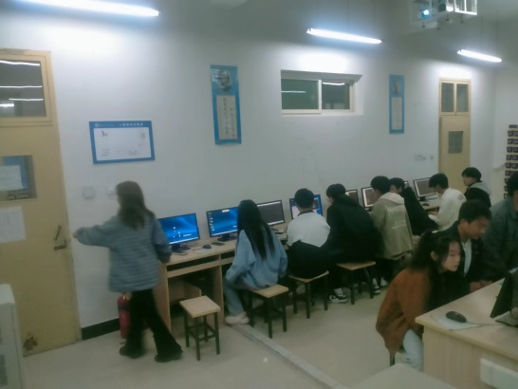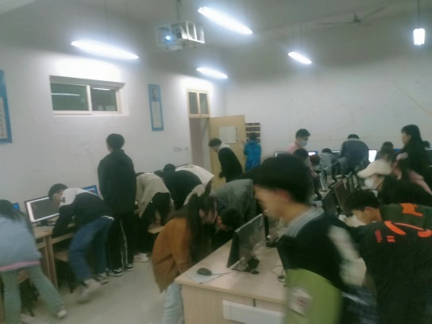

3.疏散撤离时，依照演练计划路线展开撤离。实验室内出来的学生沿墙壁展开疏散，并进入楼梯。由楼梯撤离下来的学生，沿楼梯扶手进行疏散。如下图所示。
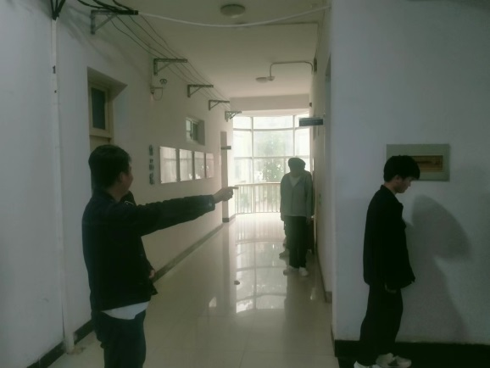
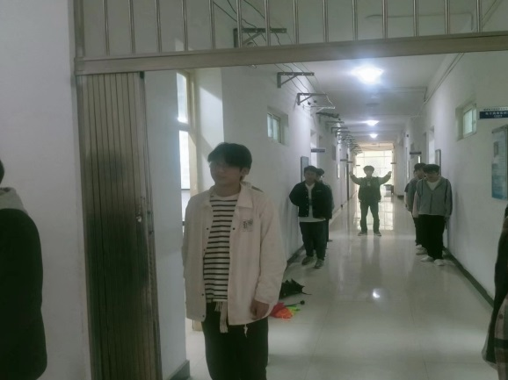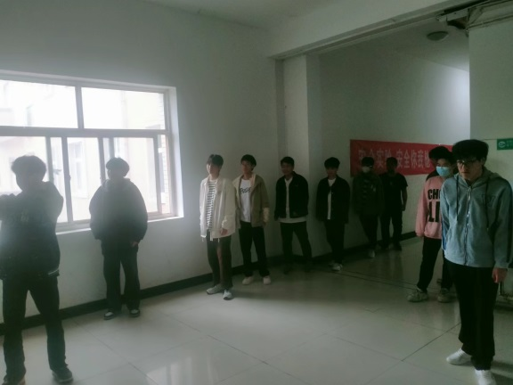
第三阶段：待所有人员完成疏散撤离后，老师和班委在指定区域（升国旗的广场）确认本班参练同学均安全抵达，演练结束。

